LE 04 – System und Systemkontext abgrenzen

Systemkontext Online-Auktionstool

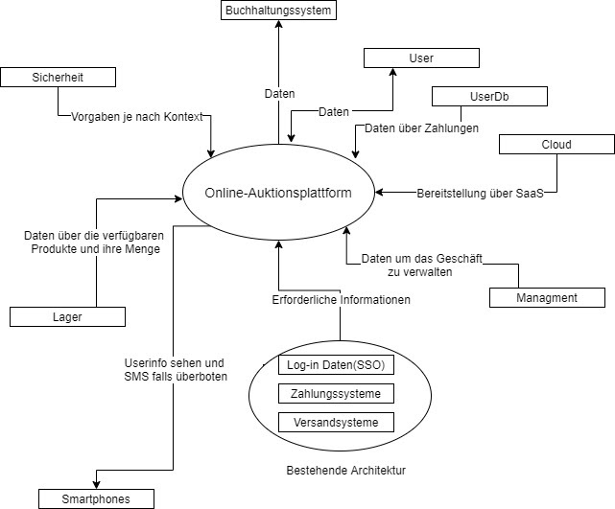

Systemkontext Online-Auktionstool für Big Sales

